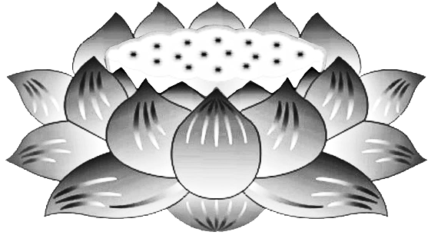

**Phật**

**Nhật**

**Quảng Huệ**

**Phổ**

**Ứng**

**Quốc**

**Sư**

**Minh**

**Công**

**Đại**

**Sư**

**Liên**

**Vị**

Dương

Thượng

***Pháp Sư***

***Ngộ***

***Hòa***

***&***

***Tứ***

***Chúng***

***Liên***

***Hữu***

***Đồng***

***Tu***

***Mỹ***

***Quốc***

Khấu

Tiến